**Правительство Российской Федерации**

**Федеральное государственное автономное образовательное учреждение высшего образования   
"Национальный исследовательский университет   
"Высшая школа экономики"**

Московский институт электроники и математики Национального

исследовательского университета "Высшая школа экономики"

Департамент прикладной математики

**ОТЧЕТ**

**по Лабораторной работе №3**

**По курсу «Численные методы»**

РЕШЕНИЕ СИСТЕМ АЛГЕБРАИЧЕСКИХ УРАВНЕНИЙ ИТЕРАЦИОННЫМИ МЕТОДАМИ

|  |  |  |  |
| --- | --- | --- | --- |
| **ФИО студента** | **Номер группы** | **Вариант 15** | **Дата** |
| Пугач Виктория Павловна | БПМ-211 | 4.1.15, 4.4.6, 5.1.15, 5.2 | 20.03.2024 |

**Москва – 2024 г.**

**Оглавление**

**Задача 4.1.15** 3

**Пункт 1** 3

**Пункт 2** 4

**Пункт 3** 5

**Пункт 4** 6

**Пункт 5** 6

**Задача 4.4.6** 7

**Пункт 1** 7

**Пункт 2** 8

**Пункт 3** 9

**Пункт 4** 9

**Задача 5.1.15** 15

**Пункт 1** 15

**Пункт 2** 16

**Пункт 3** 17

**Пункт 4** 18

**Задача 5.2** 19

**Пункт 1** 19

# **Задача 4.1.15**

## **Пункт 1**

import numpy as np

import matplotlib.pyplot as plt

x1, x2 = np.meshgrid(np.arange(-2, 2, 0.005), np.arange(-2, 2, 0.005))

plt.figure(figsize=(6, 5))

plt.contour(x1, x2, np.tan(x1*x2 + 0.1) - x1**2, [0])

plt.contour(x1, x2, x1**2 + 2*x2**2 - 1, [0], colors = "blue")

plt.show()

Вывод программы:

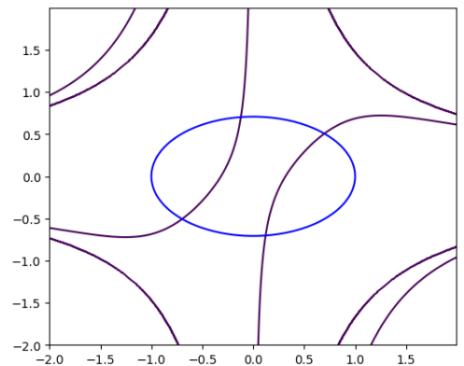

## **Пункт 2**

import sympy as sp

x1 = sp.Symbol('x1')

x2 = sp.Symbol('x2')

f1 = sp.tan(x1*x2 + 0.1) - x1**2

f2 = x1**2 + 2*x2**2 - 1

f_matrix_form = sp.Matrix([f1, f2])

eps = 1e-6 # заданная точность

def root(f_matrix, point, eps):

    iter_count = 0

    jacobian = f_matrix.jacobian([x1, x2]).inv() * f_matrix

    while True:

        jacobian_num = jacobian.subs([(x1, point[0]), (x2, point[1])])

        point -= np.array(jacobian_num, dtype=float).flatten()

        iter_count += 1

        norm = np.linalg.norm(np.array(f_matrix.subs([(x1, point[0]), (x2, point[1])]), dtype=float).flatten())

        if norm < eps:

            break

    return point, iter_count

# локализованные приближения точек, с которых будем начинать поиск корней уравнения

# Всего у функций 4 точки пересечения

points = np.array([[1.0, 0.5],[0.3, -0.6],[-0.5, -0.3],[-0.3, 0.5]])

points_result = []

for point in points:

  points_tmp = root(f_matrix_form, point, eps)

  points_result.append(points_tmp)

print(points_result)

Вывод программы:

## **Пункт 3**

Построим полученные точки на том же графике, что и функции

a=[[0.6980717 , 0.50630816],[0.12145922, -0.70187173],[-0.6980717 , -0.50630816],[-0.12145916,  0.70187167]]

plt.plot(*zip(*a), marker='o', color='r', ls='')

x1, x2 = np.meshgrid(np.arange(-2, 2, 0.005), np.arange(-2, 2, 0.005))

# plt.figure(figsize=(6, 5))

plt.contour(x1, x2, np.tan(x1*x2 + 0.1) - x1**2, [0])

plt.contour(x1, x2, x1**2 + 2*x2**2 - 1, [0], colors = "blue")

plt.show()

Вывод: Программа действительно находит решения нелинейной системы достаточно корректно

## **Пункт 4**

from scipy.optimize import fsolve

import math

eps = 1e-6 # заданная точность

def equations(vars):

    x1, x2 = vars

    eq1 = np.tan(x1 * x2 + 0.1) - x1**2

    eq2 = x1**2 + 2*x2**2 - 1

    return [eq1, eq2]

points = np.array([[1.0, 0.5],[0.3, -0.6],[-0.5, -0.3],[-0.3, 0.5]])

points_built_in = []

for point in points:

  point_tmp = fsolve(equations, point, xtol = eps)

  points_built_in.append(point_tmp)

print(points_built_in)

Вывод программы:

## **Пункт 5**

a=np.array([[0.6980717 , 0.50630816],[0.12145922, -0.70187173],[-0.6980717 , -0.50630816],[-0.12145916,  0.70187167]])

b = np.array([[0.6980717 , 0.50630816],[0.12145916, -0.70187167],[-0.6980717 , -0.50630816],[-0.12145916,  0.70187167]])

delta = []

for i in range(4):

  delta.append(a[i] - b[i])

print(delta)

Вывод программы:



# **Задача 4.4.6**



## **Пункт 1**

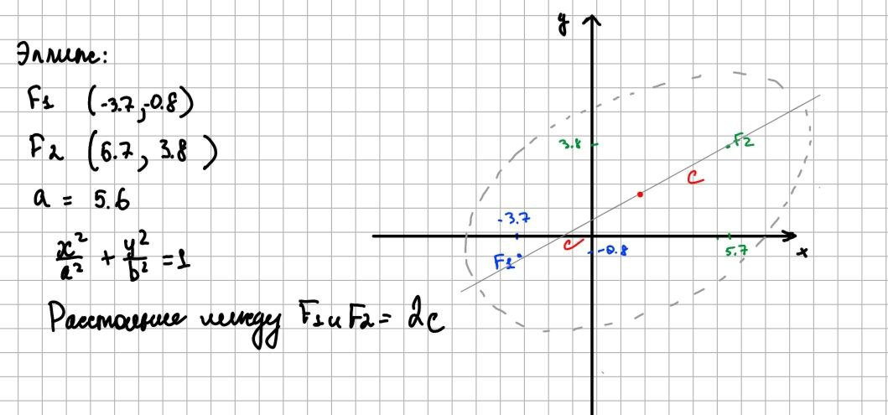

Я использовала функцию, задающую график эллипса, чей центр не лежит в центре координат, но оси симметрии параллельны осям координат.

Затем я просто повернула получившийся эллипс при помощи матрицы поворота.

## **Пункт 2**

F1 = np.array([-3.7,-0.8])

F2 = np.array([5.7, 3.8])

a = 5.6

c= np.linalg.norm(F1 - F2)/2 # с = 1/2 расстояния между фокусами

center = np.array([(F1[0] + F2[0])/2,(F1[1] + F2[1])/2])

b = np.sqrt(a**2 - c**2)

theta = np.arctan((F1[1] - F2[1])/(F1[0] - F2[0]))

print(c, center, b, theta)

def ellipse_equation(x, y, center, a, b):

    return ((x - center[0])**2 / a**2) + ((y - center[1])**2 / b**2) - 1

def rotate_point(x, y, theta):

    cos_theta = np.cos(theta)

    sin_theta = np.sin(theta)

    x_new = x * cos_theta - y * sin_theta

    y_new = x * sin_theta + y * cos_theta

    return x_new, y_new

x, y = np.meshgrid(np.arange(-8, 8, 0.05), np.arange(-8, 8, 0.05))

# Генерация точек эллипса

x_values = np.linspace(center[0] - a, center[0] + a, 400)

y_values = np.linspace(center[1] - b, center[1] + b, 400)

X, Y = np.meshgrid(x_values, y_values)

Z = ellipse_equation(X, Y, center, a, b)

# Поворот эллипса

X_rotated, Y_rotated = rotate_point(X - center[0], Y - center[1], theta)

X_rotated += center[0]

Y_rotated += center[1]

plt.figure(figsize=(8, 8))

plt.contour(x, y, x**2 / 36 - y**2/ 4 + 1, [0])

plt.contour(X_rotated, Y_rotated, Z, levels=[0], colors='r')

plt.gca().set_aspect('equal', adjustable='box')

plt.xlabel('x')

plt.ylabel('y')

plt.title('График двух кривых второго порядка')

plt.show()

## **Пункт 3**

Точки пересечения кривых примерно: [-2, 2], [6, 2]

## **Пункт 4**

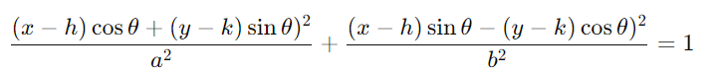



((x - center[0])*np.cos(theta) + (y - center[1])*np.sin(theta))**2/a**2 + ((x - center[0])*np.sin(theta) - (y - center[1])*np.cos(theta))**2/b**2 – 1 = 0

x_approx = np.array([[-2,2],[6,2]], dtype=float)

import sympy as sp

x = sp.Symbol('x')

y = sp.Symbol('y')

f1 = x**2 / 36 - y**2/ 4 + 1

f2 = ((x - center[0])*np.cos(theta) + (y - center[1])*np.sin(theta))**2/a**2 + ((x - center[0])*np.sin(theta) - (y - center[1])*np.cos(theta))**2/b**2 - 1

f_matrix_form = sp.Matrix([f1, f2])

eps = 1e-6 # заданная точность

def root(f_matrix, point, eps):

    iter_count = 0

    jacobian = f_matrix.jacobian([x, y]).inv() * f_matrix

    while True:

        jacobian_num = jacobian.subs([(x, point[0]), (y, point[1])])

        point -= np.array(jacobian_num, dtype=float).flatten()

        iter_count += 1

        norm = np.linalg.norm(np.array(f_matrix.subs([(x, point[0]), (y, point[1])]), dtype=float).flatten())

        if norm < eps:

            break

    return point, iter_count

points = x_approx

points_result = []

for point in points:

  points_tmp = root(f_matrix_form, point, eps)

  points_result.append(points_tmp)

print(points_result)



Точки пересечения кривых примерно: [-2, 2], [6, 2]

Результаты совпадают в пределах погрешности

## **Пункт 5**

Далее я перевела это в формат, приемлемый для питона.

point1 = np.array([-1.90061706,  2.09794463])

point2 = np.array([5.82675909, 2.7878929 ])

x_between =  np.arange(point1[0], point2[0], 0.0005)

x0, y0 = center[0], center[1]

y_curve = []

y_ellips = []

y2_coef = 0.0318878 * math.sin(theta)**2 + 0.251256 * math.cos(theta)**2

def y1_coef(x):

  return   - 0.0956633 * math.sin(theta)**2 \

          - 0.438737 * x * math.cos(theta) * math.sin(theta) \

          + 0.438737* math.cos(theta) * math.sin(theta) \

          - 0.753769 * math.cos(theta)**2

def const_coef(x):

  return -1 \

+ 0.597214 * math.cos(theta)**2 \

- 0.0637755 * x * math.cos(theta)**2 \

+ 0.0318878 * x**2 * math.cos(theta)**2 \

    - 0.658106 * math.cos(theta) * math.sin(theta) \

          + 0.658106 * x * math.cos(theta) * math.sin(theta) \

          + 0.323004 * math.sin(theta)**2 \

          - 0.502513 * x * math.sin(theta)**2 \

          + 0.251256 * x**2 * math.sin(theta)**2

for x_ in x_between:

  y_curve.append(np.max(np.roots([0.25, 0, -x_ ** 2 / 36 - 1])))

  # коэф-ты перед y**2, y, const

  y_ellips.append(np.max(np.roots([ y2_coef, y1_coef(x_), const_coef(x_)])))

plt.plot(x_between, y_curve)

plt.plot(x_between, y_ellips, color='red')

plt.gca().set_aspect('equal')

plt.xlabel('x')

plt.ylabel('y')

plt.show()

area = 0

for i in range(1, len(x_between)):

  area += (x_between[i] - x_between[i - 1]) * (y_ellips[i] - y_curve[i])

print(f'Площадь фигуры равна {area = }')

Найдем площадь оставшейся фигуры:

x_between =  np.arange(point2[0], 6.2, 0.0005)

x0, y0 = center[0], center[1]

y_ellips_high = []

y_ellips_low = []

y2_coef = 0.0318878 * math.sin(theta)**2 + 0.251256 * math.cos(theta)**2

def y1_coef(x):

  return   - 0.0956633 * math.sin(theta)**2 \

          - 0.438737 * x * math.cos(theta) * math.sin(theta) \

          + 0.438737* math.cos(theta) * math.sin(theta) \

          - 0.753769 * math.cos(theta)**2

def const_coef(x):

  return -1 \

+ 0.597214 * math.cos(theta)**2 \

- 0.0637755 * x * math.cos(theta)**2 \

+ 0.0318878 * x**2 * math.cos(theta)**2 \

    - 0.658106 * math.cos(theta) * math.sin(theta) \

          + 0.658106 * x * math.cos(theta) * math.sin(theta) \

          + 0.323004 * math.sin(theta)**2 \

          - 0.502513 * x * math.sin(theta)**2 \

          + 0.251256 * x**2 * math.sin(theta)**2

for x_ in x_between:

  y_ellips_high.append(np.max(np.roots([ y2_coef, y1_coef(x_), const_coef(x_)])))

  # коэф-ты перед y**2, y, const

  y_ellips_low.append(np.min(np.roots([ y2_coef, y1_coef(x_), const_coef(x_)])))

plt.plot(x_between, y_ellips_low, color='red')

plt.plot(x_between, y_ellips_high)

plt.gca().set_aspect('equal')

plt.xlabel('x')

plt.ylabel('y')

plt.show()

area2 = 0

for i in range(1, len(x_between)):

  area2 += (x_between[i] - x_between[i - 1]) * (y_ellips[i] - y_curve[i])

print('Площадь первой части фигуры равна =', area2)

Площадь в месте «палочки» все-равно равна 0.

# **Задача 5.1.15**

## **Пункт 1**

import numpy as np

eps = 1e-5

A = np.array([[0.33, 0.1, 0.1, 0, 0.02, 0.1],

              [0.99, 4.9, 0.4, 2.97, 0.21, -0.3],

              [1.32, -1.6, 6.6, 3.3, 0.24, 0.1],

              [1.98, 1.2, 1.1, 6.93, 0.81, -1.2],

              [1.98, -1.5, 0.4, -1.98, 6.1, 0],

              [0.99, 0.4, 0.3, 1.65, 0.9, 4.3]])

b = np.array([1.620,

              23.365,

              -14.010,

              18.955,

              24.880,

              -1.500])

def gauss_func(A1, b1):

  A = A1.copy()

  b = b1.copy()

  n = len(b)

  for i in range(n):

    max_el = A[i,i] # Мы проверяем элементы ниже главной диагонали

                    # Ищем среди них максимальный элемент в каждом столбце (среди тех, что ниже a_ii)

    max_index = i

    for j in range(i + 1, n):

      if abs(A[j, i]) > abs(max_el):

        max_index = j

        max_el = A[j, i]  # Ищем максмальный (по модулю) элемент

    if max_index != i:  # Перестановка строк в случае, если максимальный по модулю

                            # элемент не устоит УЖЕ на диагонали. В таком случае ничего не меняем

      A[i, :], A[max_index, :] = A[max_index, :].copy(), A[i, :].copy()

      b[i], b[max_index] = b[max_index].copy(), b[i].copy()

    for j in range(i+1, n):    #Прямой ход

      factor = A[j, i] / A[i, i] # делаем так, чтобы под главной диагональю были 0

      A[j,:] -= factor * A[i, :]

      b[j] -= factor * b[i]

  x = np.zeros(n)   # Вектор решений

  for i in range(n-1, -1, -1):   # Обратный ход

    x[i] = (b[i] - np.dot(A[i, i+1:], x[i+1:])) / A[i, i]

  return x

x = gauss_func(A, b)

print("\nРешение системы уравнений Ax=b:")

print(x)

print("\nРешение системы уравнений Ax=b при помощи встроенной функции:")

print(np.linalg.solve(A,b))

## **Пункт 2**

Проверка достаточного условия сходимости итерационных методов



B = np.empty(A.shape, dtype=float)

for i in range(A.shape[0]):

  for j in range(A.shape[1]):

    B[i, j] = - A[i, j] / A[i, i] if i != j else 0

print("Бесконечная норма матрицы B = ", np.linalg.norm(B, ord=np.inf))



## **Пункт 3**

def zeid(A, b, x0, n):

    B = np.empty(A.shape, dtype=float)

    for i in range(A.shape[0]):

        for j in range(A.shape[1]):

            B[i, j] = - A[i, j] / A[i, i] if i != j else 0

    c = np.empty(b.shape, dtype=float)

    for i in range(c.shape[0]):

        c[i] = b[i] / A[i, i]

    # B1 - нижнетреугольная матрица

    # B2 - верхнетреугольная матрица

    x = x0

    for _ in range(n):

        x_new = np.zeros(x.shape)

        for i in range(B.shape[0]):

            x_new[i] = np.sum(B[i][:i] * x_new[:i]) + np.sum(B[i][i:] * x[i:]) + c[i] # Мы не создаем отдельно B1, B2, а просто пользуемся срезами

        x = x_new

    return x

# Решение, полученное в предыдущем пункте, называлось x_gauss

x_zeid = zeid(A, b, np.zeros(6), 10)

print('Решение, полученное методом Гаусса: ', x_gauss)

print('Решение, полученное методом Зейделя: ', x_zeid)



delta = np.linalg.norm(x_zeid - x_gauss, ord=np.inf)

print(delta)



## **Пункт 4**

x_zeid2 = zeid(A, b, np.array([1,2,3,4,5,1]), 10)

x_zeid3 = zeid(A, b, np.array([0,1,0,2,0,1]), 10)

x_zeid4= zeid(A, b, np.array([1,0,0,1,0,0]), 10)

x_zeid5= zeid(A, b, np.array([6,3,2,0,3,2]), 10)

delta5 = np.linalg.norm(x_zeid5 - x_gauss, ord=np.inf)

delta2 = np.linalg.norm(x_zeid2 - x_gauss, ord=np.inf)

delta3 = np.linalg.norm(x_zeid3 - x_gauss, ord=np.inf)

delta4 = np.linalg.norm(x_zeid4 - x_gauss, ord=np.inf)

print(delta2, delta3, delta4, delta5)



# **Задача 5.2**

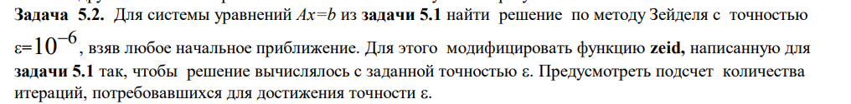



## **Пункт 1**

eps2 = 1e-6

def zeid_error(A, b, x0, eps):

  B = np.empty(A.shape, dtype=float)

  for i in range(A.shape[0]):

    for j in range(A.shape[1]):

      B[i, j] = - A[i, j] / A[i, i] if i != j else 0

  c = np.empty(b.shape, dtype=float)

  for i in range(c.shape[0]):

    c[i] = b[i] / A[i, i]

  B1 = np.zeros(B.shape)

  B2 = np.zeros(B.shape)

  # в явном виде B1, B2

  for i in range(A.shape[0]):

    for j in range(A.shape[1]):

      if j < i:

        B1[i, j] = B[i, j]

      if j > i:

        B2[i, j] = B[i, j]

  iterations_number = 0

  answer = x0

  error = 1

  while error > eps:

    x_new = np.zeros(6)

    for i in range(B.shape[0]):

      x_new[i] = np.sum(B[i][:i] * x_new[:i]) + np.sum(B[i][i:] * answer[i:]) + c[i]

    error = np.linalg.norm(answer - x_new, ord=np.inf)*np.linalg.norm(B2, ord=np.inf) / (1 - np.linalg.norm(B, ord=np.inf))

    answer = x_new

    iterations_number += 1

  return answer, iterations_number

x_zeid_err, it = zeid_error(A, b, np.zeros(6), eps2)

print('Решение, полученное методом Гаусса: ', x_gauss)

print('Решение, полученное методом Зейделя: ', x_zeid)

print('Решение, полученное методом Зейделя с погрешностью: ', x_zeid_err, ", кол-во итераций: ", it)

